Φύλλο Εργασίας 5
Αισθητήρας μετάλλων (επαγωγικός)

Πηγή: https://www.openbook.gr/efarmoges-arduino-sto-scholiko-ergastirio-gia-to-perivallon/

Υλικά
Επαγωγικός αισθητήρας μετάλλων LJ18A3-8-Z/AX | 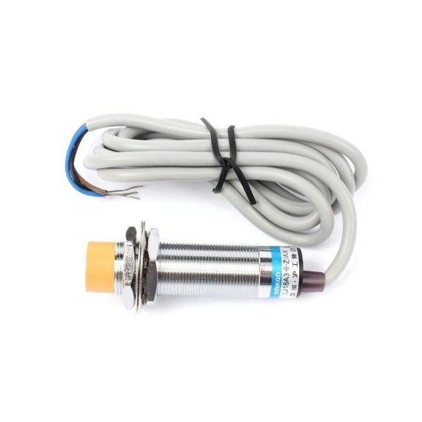
Τροφοδοτικό 12V | 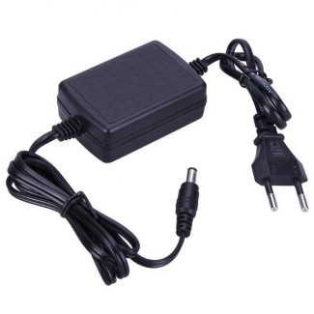

Συνδεσμολογία
Καλώδιο αισθητήρα LJ18A3-8-Z/AX | Σύνδεση
Μπλε | Γείωση (GND). Προσοχή: η γείωση της εξωτερικής τροφοδοσίας να συνδέεται με τη γείωση του arduino.
Καφέ | 12V (από εξωτερική τροφοδοσία)
Μαύρο | Σήμα (pin 11 του Arduino, με ενεργοποιημένη την εσωτερική pull-up αντίσταση)

Δραστηριότητα 1
Δημιουργήστε έναν ανιχνευτή μετάλλων: όταν ο αισθητήρας πλησιάσει κάποιο μέταλλο, να ανάβει το ενσωματωμένο LED του Arduino.

Δραστηριότητα 2
Δοκιμάστε διάφορα μέταλλα (αλουμίνιο, σίδερο, ατσάλι κλπ) και σημειώστε την απόσταση από τον αισθητήρα που ανιχνεύεται το μέταλλο σε κάθε περίπτωση.

Κώδικας
const int sensorPin = 11;
int sensorVal; // το σήμα του αισθητήρα
void setup()
{
pinMode(sensorPin, INPUT_PULLUP);
}
void loop()
{
sensorVal = digitalRead(sensorPin);
if( sensorVal == HIGH )
{
digitalWrite(LED_BUILTIN, HIGH);
}
else
{
digitalWrite(LED_BUILTIN, LOW);
}
delay(100);
}

